|  |  |
| --- | --- |
| SỞ GIÁO DỤC VÀ ĐÀO TẠO  QUẢNG NAM  **ĐỀ CHÍNH THỨC**  *(Đề thi có 03 trang)* | **KỲ THI HỌC SINH GIỎI LỚP 9 CẤP TỈNH**  **NĂM HỌC 2019 - 2020**  **Môn thi : SINH HỌC**  **Thời gian : 150 phút** (*không kể thời gian giao đề*)  **Ngày thi** **:** **10/6/2020** |

**Câu 1.** *(4,0 điểm)*

1. Ở một loài thực vật, alen A quy định quả tròn trội hoàn toàn so với alen a quy định quả dài, alen B quy định thân cao trội hoàn toàn so với alen b quy định thân thấp. Hãy xác định các kiểu gen, kiểu hình của thế hệ bố mẹ P khi đời con F1 có xuất hiện cây cho quả dài, thân thấp. Biết rằng mỗi gen quy định một tính trạng thuộc các nhiễm sắc thể thường khác nhau và không xảy ra đột biến.

2. Bạn Nam cho bạn An các hạt giống từ một quả của một loài hoa và nói rằng: “Đây là giống thuần chủng có kiểu hình hoa đỏ trội”. Nhưng An vẫn còn nghi ngờ về độ thuần chủng của hạt giống. Em hãy giúp An tiến hành thí nghiệm để phát hiện ra độ thuần chủng của các hạt giống đó. Biết rằng tính trạng này do một gen quy định, gen trội là trội hoàn toàn và loài hoa này tự thụ phấn bắt buộc.

**Câu 2.** *(4,0 điểm)*

1. Tại sao trong quá trình nhân đôi ADN hai mạch đơn mới trong cùng một chạc tái bản lại có chiều tổng hợp ngược nhau?

2. Cho một gen ban đầu tự nhân đôi một lần đã hình thành được 4800 liên kết hiđrô. Trong đó, số liên kết hiđrô của cặp G – X nhiều hơn số liên kết hiđrô của cặp A – T là 2400.

a. Gen ban đầu có chiều dài là bao nhiêu micrômet?

b. Các gen con tiếp tục tự nhân đôi liên tiếp một số lần bằng nhau tạo ra các gen mới có tổng số mạch đơn nhiều gấp 16 lần so với số mạch đơn ban đầu của các gen con. Hãy xác định số lần tự nhân đôi của các gen con và số nuclêôtit tự do mỗi loại môi trường cung cấp cho quá trình nhân đôi này.

c. Khi gen ban đầu tự nhân đôi liên tiếp 3 lần, có xảy ra đột biến điểm tạo ra các gen con có tổng số 19198 liên kết hiđrô. Hãy xác định dạng đột biến và tổng số nuclêôtit có trong các gen con đó.

**Câu 3.** *(4,0 điểm)*

1. Trong quá trình phân bào bình thường ở sinh vật nhân thực thì giai đoạn nào trong mỗi tế bào có số lượng nhiễm sắc thể tăng gấp đôi? Trình bày đặc điểm phân bào ở giai đoạn đó.

2. Có ba tế bào cùng loài nguyên phân một số đợt bằng nhau, cần môi trường nội bào cung cấp 900 nhiễm sắc thể đơn. Trong các tế bào con sinh ra vào đợt nguyên phân cuối cùng có 960 nhiễm sắc thể đơn. Hãy xác định số lượng nhiễm sắc thể trong bộ lưỡng bội của loài và số lần nguyên phân của mỗi tế bào.

3. Khi nghiên cứu sự di truyền về tính trạng màu sắc hoa và vị quả ở một loài cây, người ta cho lai giữa các cá thể P đều thuần chủng tương phản, thu được F1. Cho F1 giao phấn với cá thể khác chưa biết kiểu gen, đời F2 xuất hiện các kiểu hình như sau: 605 cây cho hoa đỏ, quả có vị ngọt; 597 cây cho hoa đỏ, quả có vị chua; 1201 cây cho hoa trắng, quả có vị ngọt. Biết mỗi gen qui định một tính trạng, kiểu hình hoa đỏ trội hoàn toàn so với hoa trắng và không xảy ra đột biến. Hãy biện luận quy luật di truyền chi phối phép lai trên; kiểu gen, kiểu hình của P, F1 và cá thể lai với F1.

**Câu 4.** *(3,0 điểm)*

1. Ở loài hoa liên hình, khi chúng ta đem cây có kiểu gen trội trồng ở các điều kiện nhiệt độ khác nhau thì hoa của các cây có màu sắc như hình bên dưới. Sự thay đổi màu sắc như vậy là hiện tượng gì? Hãy trình bày đặc điểm của hiện tượng này. Biết rằng những cây trên không xảy ra đột biến.

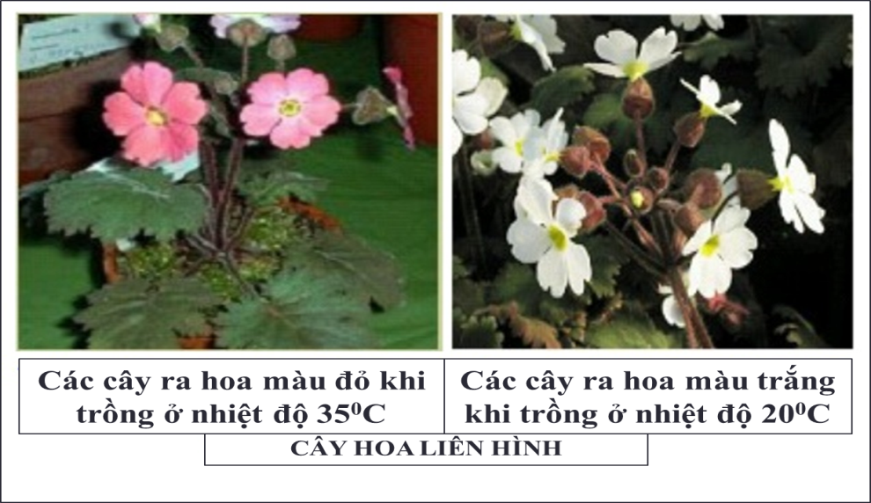

2. Bộ nhiễm sắc thể lưỡng bội của một loài thực vật có 6 cặp NST kí hiệu I, II, III, IV, V, VI. Khi khảo sát một quần thể của loài này người ta phát hiện có 6 thể đột biến kí hiệu a, b, c, d, e, g. Phân tích tế bào của các thể đột biến trên người ta đếm được số lượng nhiễm sắc thể như sau:

|  |  |  |  |  |  |  |
| --- | --- | --- | --- | --- | --- | --- |
| **Thể đột biến** | **Số lượng nhiễm sắc thể đếm được ở từng cặp** | | | | | |
| **I** | **II** | **III** | **IV** | **V** | **VI** |
| **a** | 3 | 3 | 3 | 3 | 3 | 3 |
| **b** | 2 | 2 | 2 | 3 | 2 | 2 |
| **c** | 2 | 1 | 2 | 2 | 2 | 2 |
| **d** | 2 | 2 | 1 | 2 | 1 | 2 |
| **e** | 4 | 4 | 4 | 4 | 4 | 4 |
| **g** | 2 | 2 | 2 | 2 | 2 | 4 |

1. Xác định tên gọi và viết kí hiệu bộ nhiễm sắc thể của các thể đột biến trên.
2. Ở loài này có thể có bao nhiêu dạng đột biến như thể d?

**Câu 5.** *(2,0 điểm)*

1. Thế nào là giới hạn sinh thái? Đối với một nhân tố sinh thái thì sinh vật sẽ sinh trưởng và phát triển như thế nào trong các trường hợp sau đây :

- Trong khoảng thuận lợi;

- Trong khoảng chống chịu;

- Ngoài giới hạn chịu đựng?

2. Theo sơ đồ lưới thức ăn sau đây:

|  |  |
| --- | --- |
| - Em hãy liệt kê các chuỗi thức ăn có trong sơ đồ.  - Những loài nào thuộc bậc dinh dưỡng cấp 2?  - Khi loài D bị tiêu diệt thì loài nào bị ảnh hưởng nhiều nhất? Vì sao? |  |

**Câu 6.** *(3,0 điểm)*

|  |  |
| --- | --- |
| 1. Em hãy chú thích các kí hiệu (1), (2), (3), (4), (5), (6) để hoàn thiện sơ đồ chuyển gen vào tế bào vi khuẩn đường ruột (*E.coli*). |  |

2. Trong một gia đình, khi khảo sát sự di truyền bệnh G do một cặp alen B, b quy định, người ta lập được sơ đồ phả hệ sau:

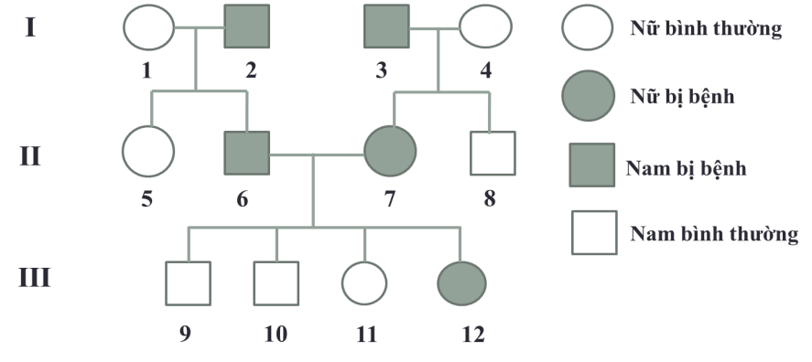

a. Bệnh G trong phả hệ do gen trội hay lặn, nằm trên nhiễm sắc thể thường hay nhiễm sắc thể giới tính quy định? Giải thích.

b. Những người nào trong phả hệ trên có thể mang kiểu gen dị hợp? Giải thích.

c. Người con trai II.8 lấy vợ bị bệnh thì khả năng sinh con gái bình thường là bao nhiêu?

………..HẾT……….

*(Cán bộ coi thi không giải thích gì thêm)*